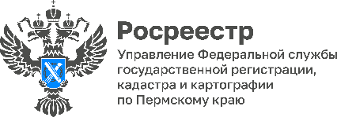

Росреестр разъясняет, что изменится в законах о недвижимости в 2024 году

В 2024 году вступает в силу ряд поправок в законодательство о регистрации прав на недвижимость, границ земельных участков, маткапитала. Управление Росреестра по Пермскому краю информирует, какие законодательные нормы начнут действовать в 2024 году.
Маткапитал
С 5 января 2024 года часть средств материнского капитала разрешено направлять на реконструкцию жилого дома блокированной застройки. (Федеральный закон от 25.12.2023 № 634-ФЗ "О внесении изменений в статью 3 Федерального закона "О дополнительных мерах государственной поддержки семей, имеющих детей").
Согласно внесенным изменениям средства в сумме, не превышающей 50% размера средств материнского (семейного) капитала, может быть выдана владельцу сертификата на строительство (реконструкцию) объекта индивидуального жилищного строительства, а теперь также и на реконструкцию дома блокированной застройки на основании сведений, указанных в части 1.1 статьи 10 Закона "О дополнительных мерах государственной поддержки семей, имеющих детей".
С 2024 года маткапитал выдают только тем, у кого есть гражданство РФ на день рождения ребенка. При этом место их жительства неважно. Поддержку оказывают, только если ребенок получил российское гражданство по рождению.
Ранее маткапитал предоставляли россиянам, которые родили или усыновили детей с гражданством РФ. При этом не уточнялось, должно ли быть у детей гражданство по рождению, должны ли родители на момент рождения ребенка быть гражданами России.

Границы участков
С 1 февраля 2024 года заработает закон, благодаря которому становится возможным устанавливать границы населенных пунктов и территориальных зон, несмотря на пересечение ими границ земельных участков. (Федеральный закон от 04.08.2023 № 438-ФЗ "О внесении изменений в Градостроительный кодекс Российской Федерации и отдельные законодательные акты Российской Федерации").
Документ упрощает процедуру устранения таких пересечений — для внесения изменений в документы территориального планирования муниципальных образований можно не проводить ни общественные обсуждения, ни публичные слушания. Ожидается, что эти изменения позволят устранить ошибки в реестре и приведут к ускорению процедур установления границ населенных пунктов и территориальных зон, что позитивно скажется на сроках подготовки территорий и участков для развития.
Этот же закон сократил срок устранения реестровой ошибки с трех до одного месяца. Кроме того, он позволит Росреестру вносить новые сведения в ЕГРН, если по результатам исправления реестровой ошибки площадь земельного участка увеличится не более чем на 10% или уменьшится не более чем на 5% по сравнению с площадью, сведения о которой содержатся в ЕГРН. Сейчас же Росреестр не может самостоятельно исправить реестровую ошибку, если площадь земельного участка в результате ее исправления отличается от площади, сведения о которой содержатся в ЕГРН, более чем на 5%.

Перепланировка жилья
С 1 апреля 2024 года упрощается процедура перевода жилого помещения в нежилое и обратно. (Федеральный закон от 19.12.2023 N 608-ФЗ "О внесении изменений в Жилищный кодекс Российской Федерации и Федеральный закон "О государственной регистрации недвижимости").
Уточняется понятие перепланировки. Сейчас перепланировкой считается изменение конфигурации помещения, требующее внесения изменений в техпаспорт. Новый закон уточняет это определение. В документе говорится, что перепланировка помещения в многоквартирном доме — это изменение границ или площади такого помещения или образование новых помещений. Таким образом, согласно нововведению, теперь любое изменение площади помещения признается перепланировкой.
Закон также уточняет сроки подачи документов о перепланировке и реконструкции помещений. Согласно действующему законодательству, завершение перепланировки подтверждается актом приемочной комиссии, который потом должен быть направлен в Росреестр, однако срок для такого направления не был установлен. Новый закон устанавливает срок для утверждения акта — 30 дней.
Кроме того, документ устанавливает срок пять рабочих дней для направления органом местного самоуправления в Росреестр заявления об осуществлении кадастрового учета или кадастрового учета и государственной регистрации права заявителя на перепланированное помещение с приложением к нему необходимых документов, включая сведения об уплате заявителем госпошлины.

Об Управлении Росреестра по Пермскому краю
Управление Федеральной службы государственной регистрации, кадастра и картографии (Росреестр) по Пермскому краю осуществляет функции по государственному кадастровому учету и государственной регистрации прав на недвижимое имущество и сделок с ним, государственного мониторинга земель, государственному надзору в области геодезии, картографии и земельному надзору, надзору за деятельностью саморегулируемых организаций кадастровых инженеров и арбитражных управляющих. Руководитель Управления Росреестра по Пермскому краю – Лариса Аржевитина.
Контакты для СМИ
Пресс-служба Управления Федеральной службы
государственной регистрации, кадастра и картографии (Росреестр) по Пермскому краю

+7 (342) 205-95-58 (доб. 3214, 3216, 3219)
614990, г. Пермь, ул. Ленина, д. 66/2
press@r59.rosreestr.ru
http://rosreestr.gov.ru/

ВКонтакте:  https://vk.com/rosreestr_59 | Телеграм:  https://t.me/rosreestr_59
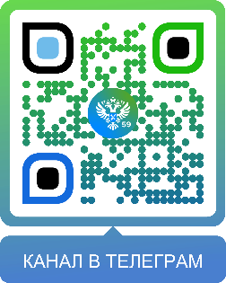
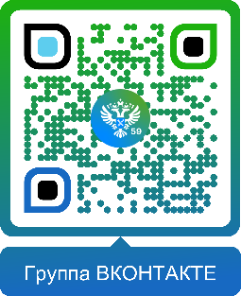

Одноклассники:  https://ok.ru/rosreestr59 | Рутуб:  https://rutube.ru/channel/30420290
